Fingertech Biometric API
Manual de Instalação — v2.4.5
Fingertech © 2025
Este documento descreve o passo a passo para instalar o Fingertech Biometric API na máquina do usuário. Siga as instruções na ordem apresentada.

Passo 1 — Executar o instalador
Localize o arquivo baixado e dê duplo clique para iniciar a instalação:
- Localize o arquivo Fingertech-BiometricAPI-Setup-v2.4.5.exe na pasta de Downloads
- Dê duplo clique no arquivo para iniciar

Passo 2 — Aviso do Windows Defender (SmartScreen)
O Windows pode exibir um aviso de segurança ao executar o instalador. Isso é normal para aplicativos sem assinatura digital. Siga os passos abaixo para prosseguir:

Tela 1 — Primeiro aviso
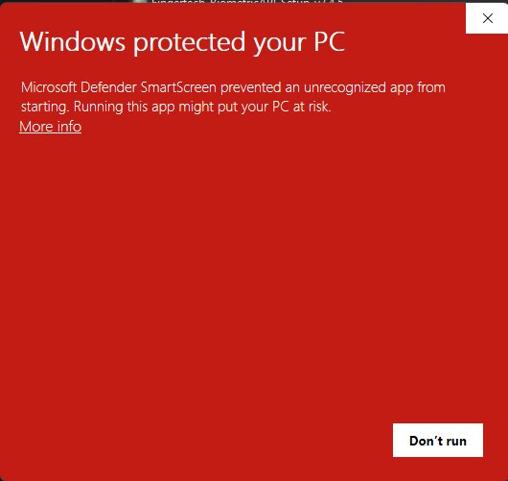
Figura 1 — Aviso inicial do Windows Defender SmartScreen
- Clique em "Mais informações" (link azul no centro da tela)

Tela 2 — Confirmar execução
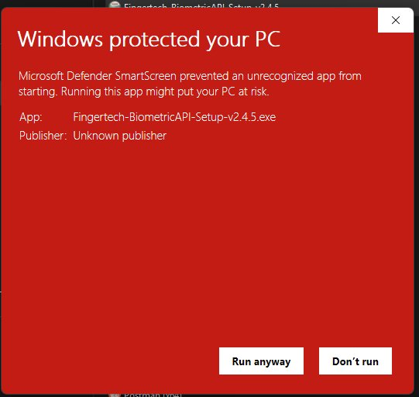
Figura 2 — Após clicar em "Mais informações", aparece o botão "Executar assim mesmo"
- Clique em "Executar assim mesmo"
⚠ O aplicativo exibido é "Fingertech-BiometricAPI-Setup-v2.4.5.exe". Confirme o nome antes de prosseguir.

Passo 3 — Tela de boas-vindas
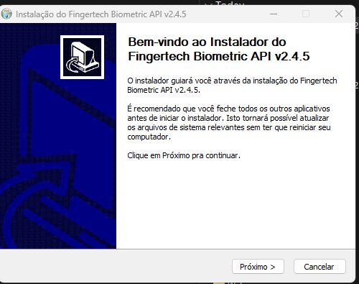
Figura 3 — Tela de boas-vindas do instalador
- Clique em "Próximo >" para continuar

Passo 4 — Escolher local de instalação
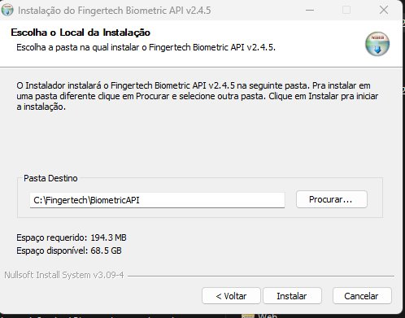
Figura 4 — Tela de seleção da pasta de instalação
O instalador sugere automaticamente o diretório padrão:
C:\Fingertech\BiometricAPI
- Mantenha o diretório sugerido C:\Fingertech\BiometricAPI sem alterações
- Clique em "Instalar"

Passo 5 — Instalação em progresso
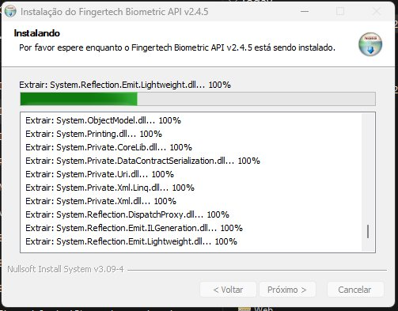
Figura 5 — Instalação em andamento — aguarde a conclusão
Aguarde enquanto os arquivos são copiados para o computador. Este processo leva alguns segundos.
⚠ Não feche o instalador durante este processo.

Passo 6 — Conclusão
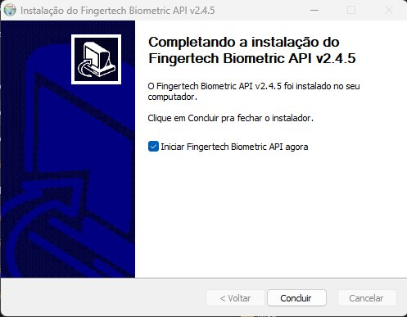
Figura 6 — Instalação concluída com sucesso
- Mantenha marcada a opção "Iniciar Fingertech Biometric API agora"
- Clique em "Concluir"
O Fingertech Biometric API será iniciado automaticamente e um ícone aparecerá na bandeja do sistema (canto inferior direito da tela).

Instalação concluída
Após a instalação, o sistema estará disponível em:
http://localhost:53079
Um atalho também foi criado na Área de Trabalho e no Menu Iniciar para facilitar o acesso.

⚠ Em caso de dúvidas ou problemas, entre em contato com o suporte Fingertech.

